Berufsfachschule Basel
Search results for "Beliebteste Belletristik"

 | Author / Title | Place, Editor, Year | Medientyp | Call number / Availability | Number of loans
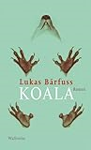 | Bärfuss, Lukas 1971-  Koala : Roman | Göttingen : Wallstein, 2014 | Belletristik | BÄRF  available | 14
 | Küng, Max  Fremde Freunde | Zürich 1 : Kein & Aber, 2021 | Belletristik | KÜNG  available | 12
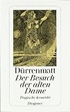 | Dürrenmatt, Friedrich 1921-1990  Der Besuch der alten Dame : Eine tragische Komödie | Zürich : Diogenes, 1998 | Belletristik | DÜRR  available | 11
 | Capus, Alex 1961-  Glaubst Du, dass es Liebe war? : Roman | München : Deutscher Taschenbuchverlag, 2013 | Belletristik | CAPU  available | 10
CAPU
Nur für Lehrpersonen
CAPU
Nur für Lehrpersonen
 | Capus, Alex 1961-  Königskinder : Roman | München : Hanser, Carl, 2018 | Belletristik | CAPU  available | 9
 | Camenisch, Arno 1978-  Der letzte Schnee | Schupfart : Engeler-Verlag, Januar 2018 | Belletristik | CAME  available | 9
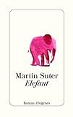 | Suter, Martin  Elefant : Roman | Zürich : Diogenes, 2017 | Belletristik | SUTE  available | 9
 | Dürrenmatt, Friedrich 1921-1990  Die Physiker : Komödie | Zürich : Diogenes, 1998 | Belletristik | DÜRR  available | 8
DÜRR
Nur für Lehrpersonen
 | Schneider, Hansjörg  Hunkelers Geheimnis : der neunte Fall : Roman | Zürich : Diogenes, 2015 | Belletristik | SCHN  available | 8
 | Alves, Katja, 1961-  Erwischt! | Werdenberg : da bux, 2019 | Belletristik | SIGG  available | 8
 | Brand, Christine  Der Bruder : Kriminalroman | München : Blanvalet, 2021 | Belletristik | BRAN  available | 8
 | Hohler, Franz 1943-  Der Enkeltrick : Erzählungen | München : Luchterhand, 2021 | Belletristik | HOHL  available | 8
 | Brand, Christine  Blind : Kriminalroman | München : Blanvalet, 2019 | Belletristik | BRAN  available | 7
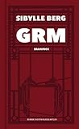 | Berg, Sibylle 1962-  GRM : Brainfuck : Roman | Köln : Kiepenheuer & Witsch, 2019 | Belletristik | BERG  available | 7
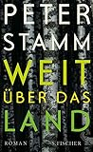 | Stamm, Peter  Weit über das Land : Roman | Frankfurt am Main : S. Fischer, 2016 | Belletristik | STAM  available | 7
 | Florescu, Catalin Dorian 1967-  Jacob beschliesst zu lieben : Roman | München : C. H. Beck, 2012 | Belletristik | FLOR  available | 7
 | Lappert, Simone 1985-  Der Sprung : Roman | Zürich : Diogenes, [2019] | Belletristik | LAPP  available | 7
 | Schneider, Hansjörg 1938-  Hunkeler in der Wildnis : Der zehnte Fall | Zürich : Diogenes, 2020 | Belletristik | SCHN  available | 7
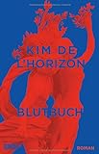 | de l'Horizon, Kim  Blutbuch : Roman | Köln : DuMont, 2022 | Belletristik | DELH  available | 7
 | Meyer, Thomas  Wolkenbruchs wunderliche Reise in die Arme einer Schickse : Roman | Zürich : Salis, 2012 | Belletristik | MEYE  available | 6
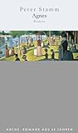 | Stamm, Peter  Agnes : Roman | Zürich : Arche, 2008 | Belletristik | STAM  available | 6
 | Suter, Martin  Small World : Roman | Zürich : Diogenes, 1999 | Belletristik | SUTE  available | 6
SUTE
Nur für Lehrpersonen
 | Dürrenmatt, Friedrich 1921-1990  Der Verdacht : Kriminalroman | Zürich : Diogenes, 1986 | Belletristik | DÜRR  available | 6
 | Lenz, Pedro 1965-  Die schöne Fanny : Roman | Zürich : Kein & Aber, [2017] | Belletristik | LENZ  available | 6
 | Weber, Julia  Immer ist alles schön : Roman | Zürich : Limmat Verlag Genossenschaft, 2017 | Belletristik | WEBE  available | 6
 | Hohler, Franz 1943-  Das Päckchen : Roman | Zürich : Luchterhand, 2017 | Belletristik | HOHL  available | 6
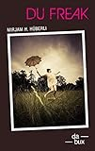 | Hüberli, Mirjam H.  Du Freak | Werdenberg : da bux, 2019 | Belletristik | SIGG  checked out | 6
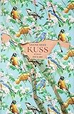 | Meier, Simone 1970-  Kuss : Roman | Zürich ; Berlin : : Kein & Aber, [2019]  © 2019 | Belletristik | MEIE  available | 5
 | Zürcher, Urs 1963-  Alberts Verlust : Roman | Zürich : bilgerverlag, 2018 | Belletristik | ZÜRC  available | 5
 | Lenz, Pedro 1965-  Der Goalie bin ich : Roman | Zürich : Kein und Aber, 2015 | Belletristik | LENZ  available | 5
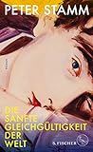 | Stamm, Peter 1963-  Die sanfte Gleichgültigkeit der Welt : Roman | Frankfurt am Main : S. Fischer, [2018] | Belletristik | STAM  available | 5
 | Lenz, Pedro 1965-  Der Gondoliere der Berge : Kolumnen | Muri b. Bern : Cosmos, 2015 | Belletristik | LENZ  available | 5
 | Capus, Alex 1961-  Das Leben ist gut : Roman | München : Carl Hanser, 2016 | Belletristik | CAPU  available | 5
 | Frisch, Max  Andorra : Stück in zwölf Bildern | Frankfurt a. M. : suhrkamp Taschenbuch, 1975 | Belletristik | FRIS  available | 5
 | Dürrenmatt, Friedrich 1921-1990  Die Panne : Eine noch mögliche Geschichte | Zürich : Diogenes, 1998 | Belletristik | DÜRR  available | 5
 | Dürrenmatt, Friedrich 1921-1990  Der Richter und sein Henker : Kriminalroman | Zürich : Diogenes, 1985 | Belletristik | DÜRR  available | 5
DÜRR
available
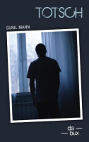 | Mann, Sunil  Totsch | Werdenberg : da bux, 2019 | Belletristik | MANN  available | 5
 | Brand, Christine  Die Patientin : Kriminalroman | München : Blanvalet, 2020 | Belletristik | BRAN  available | 5
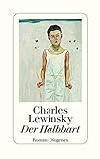 | Lewinsky, Charles 1946-  Der Halbbart | Zürich : Diogenes, 2020 | Belletristik | LEWI  available | 5
 | Hartmann, Lukas 1944-  Schattentanz : Die Wege des Louis Soutter | Zürich : Diogenes, 2021 | Belletristik | HART  available | 5
 | Dicker, Joël 1985-  Das Geheimnis von Zimmer 622 : Roman | München : Piper, 2021 | Belletristik | DICK  available | 5
 | Suter, Martin 1948-  Melody : Roman | Zürich : Diogenes, 2023  ©2023 | Belletristik | SUTE  available | 5
 | Dürrenmatt, Friedrich 1921-1990  Das Versprechen : Requiem auf den Kriminalroman | Zürich : Diogenes, 1985 | Belletristik | DÜRR  available | 4
 | Brugger, Hazel 1993-  Ich bin so hübsch | Zürich : Kein und Aber, 2016 | Belletristik | BRUG  available | 4
 | Lüscher, Jonas 1976-  Kraft : Roman | München : C. H. Beck, 2017 | Belletristik | LÜSC  available | 4
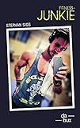 | Sigg, Stefan  Fitness-Junkie | Werdenberg : da bux, 2019 | Belletristik | SIGG  available | 4
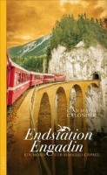 | Calonder, Gian Maria  Endstation Engadin : Ein Mord für Massimo Capaul | Zürich : Kampa Verlag, 2019 | Belletristik | CALO  available | 4
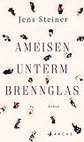 | Steiner, Jens  Ameisen unterm Brennglas | Hamburg : Zürich : Arche Literatur Verlag AG, 2020 | Belletristik | STEI  available | 4
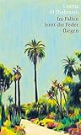 | Al Shahmani, Usama 1971-  Im Fallen lernt die Feder fliegen : Roman | Zürich : Limmat Verlag, [2020] | Belletristik | SHAH  available | 4
 | Brand, Christine  Bis er gesteht | Zürich : Kampa Verlag, 2021 | Belletristik | BRAN  available | 4
 | Camenisch, Arno 1978-  Die Welt : Roman | Zürich : Diogenes, 2022  ©2022 | Belletristik | CAME  available | 4
 | Maisel, Lukas  Tanners Erde | Hamburg : Novelle Rowohlt, 2022  ©2022 | Belletristik | MAIS  available | 4
 | Sulzer, Alain Claude 1953-  Doppelleben : Roman | Köln : Galiani Berlin, 2022 | Belletristik | SULZ  available | 4
 | Stamm, Peter 1963-  In einer dunkelblauen Stunde : Roman | Frankfurt am Main : S. FISCHER, 2023 | Belletristik | STAM  available | 4
 | Waldis, Angelika 1940-  Berghau | Zürich : Atlantis Verlag, 2023 | Belletristik | WALD  available | 4
 | Lewinsky, Charles 1946-  Rauch und Schall | Zürich : Diogenes, 2023 | Belletristik | LEWI  available | 4

